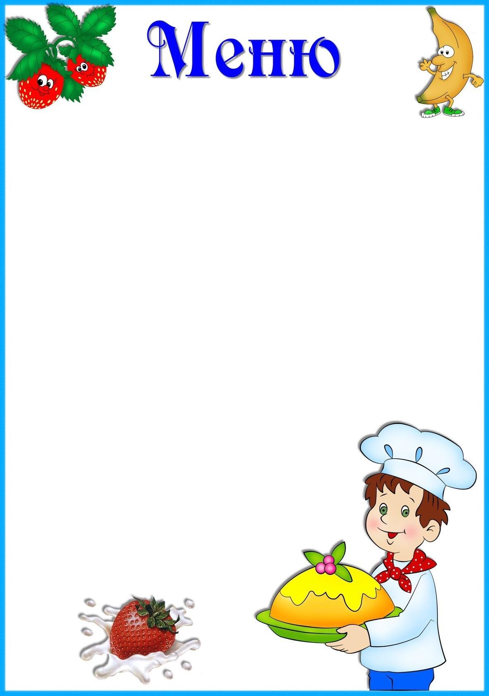

«14» июня 2022г.

Приём пищи | Выход, г. | Калорийность, ккал/Дж | Цена
Завтрак
Каша геркулесовая | 180/200 | 207,38/868,26 | 21-91
Какао | 180/200 | 153,92/644,43
Хлеб с сыром | 40/10 | 154,9/648,54
Обед
Щи | 180/200 | 83,33/348,89 | 36-33
Рис | 100/120 | 75,06/314,26
Рыба тушеная в сметане | 80/20 | 117,17/490,57
Кисель витаминный | 180/200 | 113,79/476,42
Хлеб пшеничный/ржаной | 40/50 | 117,5/491,95
Полдник
Чай | 180/200 | 30/125,6 | 4-05
Печенье | 15 | 176,32/738,22
Ужин
Лапша отварная с маслом | 180/200 | 129/540,1 | 15-32
Хлеб пшеничный | 40 | 117,5/491,95
Чай | 180/200 | 30/125,6
ИТОГО |  | 1765,67/7392,51 | 77-61

